**Лабораторная работа №7**

**РАБОТА С ДАТАМИ.**

**ИСПОЛЬЗОВАНИЕ ГРУПИРОВКИ ДАННЫХ.**

1. Вывести информацию о том, за сколько в среднем дней клиенты получают заказы, учитывая только завершенные заказы (статус 'Y').

Листинг 1 – вывод значения

USE SUPIR;

SELECT AVG (CAST(DATEDIFF(day, o_date, o_date_finish) AS FLOAT))

AS avg_days

FROM orders

WHERE o_status = 'Y';

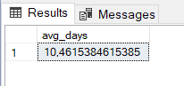

Рис. 1 - Вывод значения

1. Вывести информацию о том, сколько в среднем дней получатели ждут заказ, учитывая случаи, когда заказ ещё не был доставлен.

Листинг 2 – вывод значения

USE SUPIR;

SELECT AVG(CAST(diff AS FLOAT)) AS avg_days

FROM (

SELECT DATEDIFF (day, o_date, o_date_finish) AS diff

FROM orders

WHERE o_status = 'Y'

UNION ALL

SELECT DATEDIFF(day, o_date, CONVERT(date, GETDATE())) AS diff

FROM orders

WHERE o_status = 'N'

) AS diffs

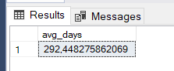

Рис. 2 - Вывод значения

1. Вывести информацию по каждому году, сколько раз в этот год делали заказ.

Листинг 3 – вывод значения

USE SUPIR;

SELECT YEAR(o_date) AS years,

COUNT(o_id) AS orders

FROM orders

GROUP BY YEAR(o_date)

ORDER BY years

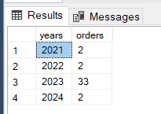

Рис. 3 - Вывод значения

1. Вывести информацию по каждому году, сколькоклиентов в этот год делали заказ.

Листинг 4 – вывод значения

USE SUPIR;

SELECT YEAR(o_date) AS years,

COUNT(DISTINCT o_client) AS clients

FROM orders

GROUP BY YEAR(o_date)

ORDER BY years

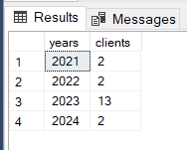

Рис. 4 - Вывод значения

1. Вывести информацию о том, за сколько заказов было доставлено и не доставлено.

Листинг 5 – вывод значения

USE SUPIR;

SELECT (CASE

WHEN o_status = 'N'

THEN 'Not Delivered'

ELSE 'Delivered'

END) AS status,

COUNT(o_id) AS orders

FROM orders

GROUP BY(CASE

WHEN o_status = 'N'

THEN 'Not Delivered'

ELSE 'Delivered'

END)

ORDER BY status DESC

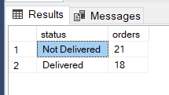

Рис. 5 - Вывод значения